第五单元达标测试卷
一、算一算。(16分)
10－4＝ 8＋2＝ 6－3＝ 7＋2－8＝
4＋2＝ 5－3＝ 7－4＝ 6－6＋4＝
9－2＝ 10－1＝ 9＋1＝ 10－5－5＝
7＋3＝ 0＋7＝ 4－2＝ 3＋2＋4＝
二、分一分。(只写序号)(10分)
① 5＋3 ② 10－3 ③ 8－1－2 ④ 2＋6
⑤ 9－1 ⑥ 5－0 ⑦ 9－1－1 ⑧ 4＋6－0
⑨ 7＋1＋2 ⑩ 10－5
三、按要求解决。(1题2分，4题3分，其余每题4分，共13分)
1．比一比。(填数字)
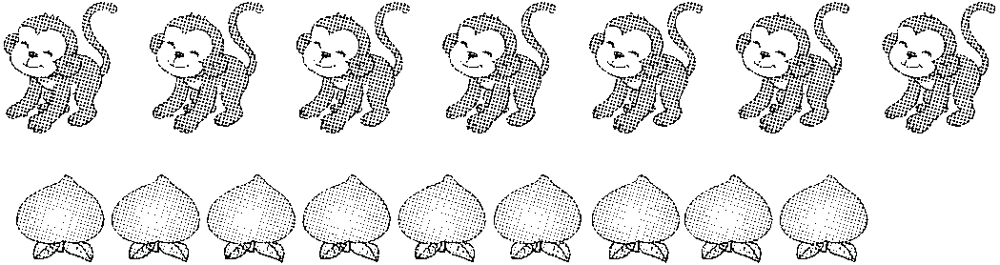
( )比( )多( )。
( )比( )少( )。
2．填一填。
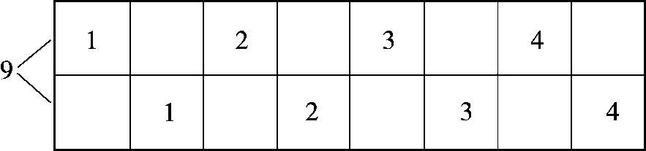
3．画一画，填一填。
__________________________________1＋＝8
____________________ ＋＝9
4．再画几个就是8个△？接着画。
四、在里填上“>”“<”或“＝”。(8分)
4＋58 7＋27 4＋49－2 9－15＋3
5＋05 48－5 1＋810－3 10－39－1
五、看谁先得到红旗？(8分)
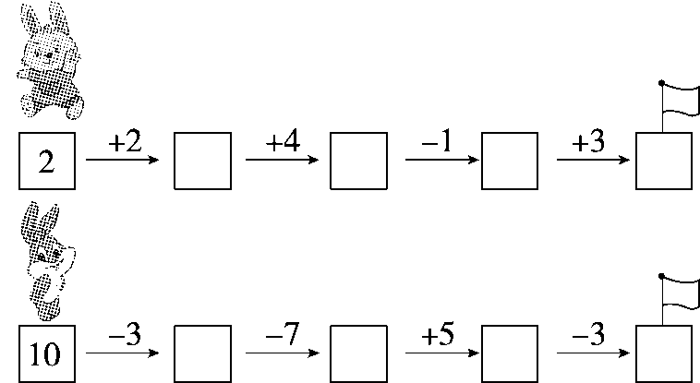
六、请根据下图写出两道加法算式和两道减法算式。(4分)
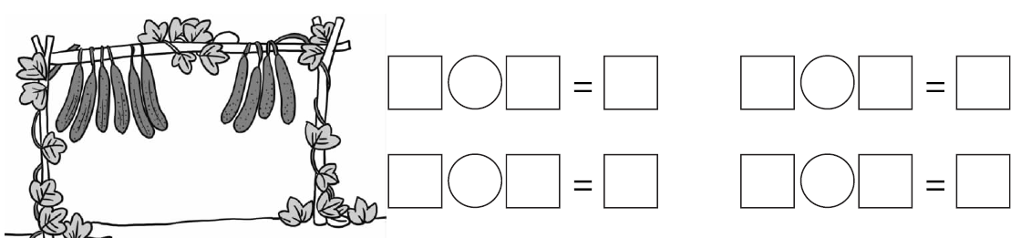
七、仔细填一填。(每空1分，共7分)
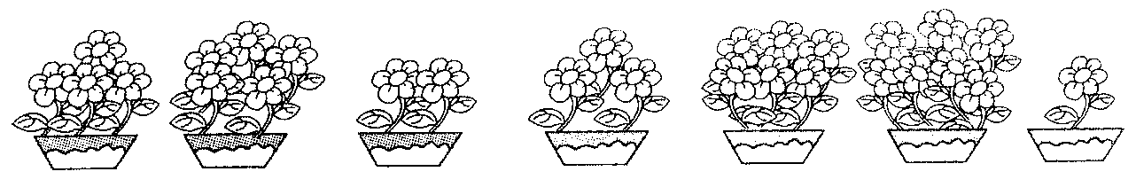
1．从左数，第5盆有( )朵花。
2．有2朵花的是从右数的第( )盆，从左数的第( )盆。
3．从左数，第( )盆和第( )盆合起来是9朵。
4．从右数，第( )盆和第( )盆合起来是10朵。
八、(变式题)用3、5、7、6、9、10、0、8、2、1组算式。(8分)
＋＝ ＋＝ ＋＝
＋＝ －＝ －＝
－＝ －＝
九、看图写算式。(每题3分，共18分)
1． 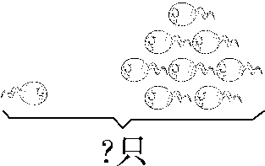 2.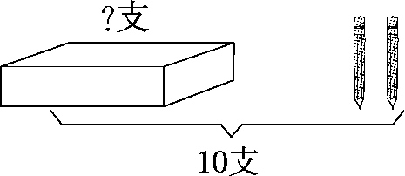
＝(只) ＝(支)
3.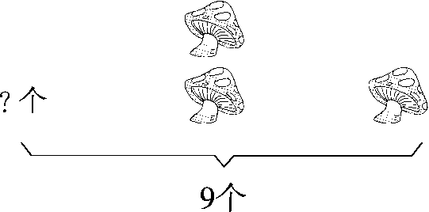 4.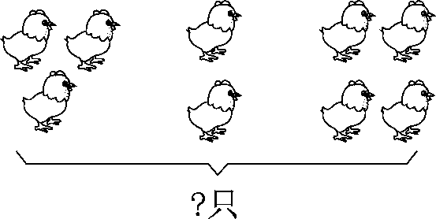
＝(个) ＝(只)
5.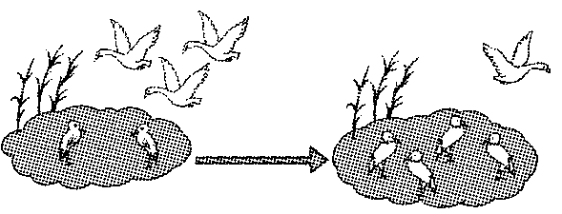 6. 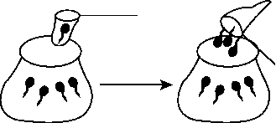
＝(只) ＝(只)
十、解决问题。(每题4分，共8分)
1．(变式题)一共有8只兔子。
你能从图中提出数学问题并解答吗？
________________________________________
＝(只)
2．一共有几颗草莓?
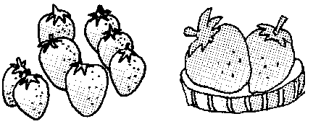
＝(颗)

答案
一、6 10 3 1 6 2 3 4 7 9 10 0 10 7 2 9
二、
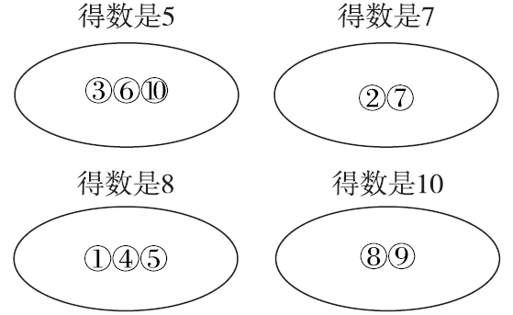
三、1．9 7 2 7 9 2
2．从左往右依次填：8 8 7 7 66 5 5
3．○○○○○○○ 7△△△△ 5 4
4．略。
四、＞ ＞ ＞ ＝ ＝ ＞ ＞ ＜
五、4 8 7 10 7 0 5 2
六、6＋4＝10 4＋6＝10
10－6＝4 10－4＝6
七、1．6 2．5 3
3．1 2(或3 6或4 5)
4．2 4(或3 7)
八、1＋2＝3 3＋5＝8 3＋6＝9
3＋7＝10 9－2＝7 9－6＝3
8－5＝3 10－7＝3(答案不唯一)
九、1.1＋8＝9 2.10－2＝8
3.9－2－1＝6 4.3＋2＋4＝9
5.2＋3－1＝4 6.5－1＋3＝7
十、1.房子里有几只兔子？
8－3＝5
2．8＋2＝10

